注册：SNJB0102
气 象 信 息 快 报
陕西省气象灾害应急指挥部办公室
陕西省气象局
2025年 第224期 2025年8月12日07时

昨日我省大部以晴天为主 22区县出现高温天气
昨日我省大部地区晴天，陕南南部多云到阴天。昨日午后至今晨，我省中南部和陕北北部出现分散性阵雨或小雨，最大降雨量神木市孙家岔镇10.0毫米。昨日至今晨全省共监测到雷电总闪1037次，主要出现在榆林地区；榆林北部25站出现7级（13.9～17.1米/秒）及以上阵风，最大府谷县庙沟门西尧沟站23.1米/秒（9级）。
昨日陕北南部、关中、陕南大部最高气温较前一日升高5～11℃，陕北黄河沿线、关中部分地区和陕南局地共22区县出现35℃以上高温天气，最高宜川37.5℃，西安站36.6℃。
预警信息发布：昨日至今晨全省共发布雷雨大风黄色预警信号6期，大雾黄色预警信号2期。

未来三天我省有分散性阵雨 关中平原部分地区有高温
预计今天白天：陕北多云转晴天，关中、陕南晴天间多云。陕北大部、关中西部局地、秦巴山区局地有分散性小雨或阵雨（0.1～10毫米）（图1），降水期间局地伴有短时强降水、雷暴大风等对流天气。陕北有3级（3.4～5.4米/秒）左右偏北风，阵风5～6级（8.0～13.8米/秒）。关中平原局地有35℃以上高温天气。今天晚上：全省晴天间多云。
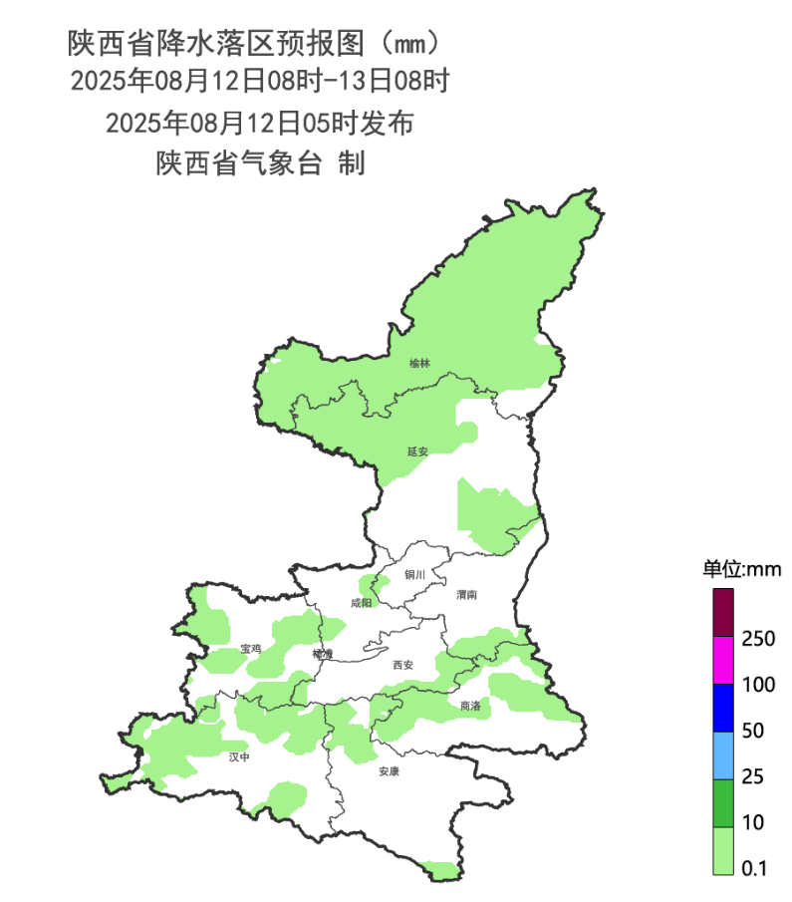
图1 8月12日08时-13日08时全省降水预报图
13日:陕北、关中晴天间多云，陕南多云。陕北西部及南部局地、秦巴山区局地有分散性小雨或阵雨（0.1～5毫米）。关中平原部分地方有35℃以上高温天气。14日:全省晴天间多云。陕北北部部分、陕南东部部分、秦巴山区局地有分散性小雨或阵雨（0.1～5毫米）。关中平原部分地方有35℃以上高温天气。15日：全省阴天，陕北东部、关中东部、陕南大部有阵雨或雷阵雨。关中平原地区有35℃以上的高温天气。16日：全省阴天，陕北大部、关中部分地方、陕南有小雨或阵雨，陕南东部有中到大雨。关中平原地区有35℃以上的高温天气。17日：全省多云间阴天，陕北局地、秦岭山区、陕南部分地方有小雨或阵雨。关中平原地区、陕南河谷地带有35℃以上的高温天气，局地最高温度可达38℃以上。18日：全省多云间阴天，关中西部、陕南西部有分散性小雨或阵雨。关中平原地区、陕南河谷地带有35℃以上的高温天气，关中平原局地最高温度可达37～40℃。19日：全省多云，陕北北部局地、秦巴山区局地有阵雨或雷阵雨。关中平原地区、陕南河谷地带有35℃以上的高温天气，关中平原局地最高温度可达37～40℃。20日：全省多云间晴天。关中平原地区、陕南河谷地带有35℃以上的高温天气，关中平原局地最高温度可达37～40℃。21日：全省多云间晴天。后期天气趋势（22-25日）：受副热带高压和低层切变影响，全省以多云到阴天气为主，多阵雨或雷阵雨天气。
主要城市天气预报
城市 | 今天白天 | 今天夜里 | 24h气温 | 24h—48h |  | 48h—72h
 |  |  |  | 天气 | 气温 | 天气 | 气温
西安 | 晴天 | 晴天 | 25～35℃ | 晴天转多云 | 24～36℃ | 晴天转阴天 | 24～37℃
榆林 | 小雨 | 多云 | 18～24℃ | 晴天 | 19～30℃ | 多云转晴天 | 19～30℃
延安 | 多云 | 晴天 | 16～29℃ | 晴天 | 16～31℃ | 晴天转多云 | 19～32℃
宝鸡 | 多云 | 晴天 | 23～36℃ | 晴天 | 24～38℃ | 晴天 | 23～36℃
咸阳 | 晴天 | 晴天 | 24～35℃ | 晴天 | 25～36℃ | 晴天转多云 | 24～36℃
渭南 | 晴天 | 晴天 | 21～31℃ | 晴天转多云 | 21～32℃ | 晴天转阴天 | 20～32℃
铜川 | 多云 | 晴天 | 21～33℃ | 晴天 | 23～33℃ | 晴天转多云 | 23～32℃
杨凌 | 晴天 | 晴天 | 23～35℃ | 晴天转多云 | 24～36℃ | 晴天转多云 | 24～35℃
汉中 | 晴天 | 晴天 | 24～34℃ | 多云 | 25～36℃ | 阴天转多云 | 25～36℃
安康 | 晴天 | 晴天 | 23～35℃ | 晴天转多云 | 23～35℃ | 阴天转多云 | 24～36℃
商洛 | 晴天 | 多云 | 19～33℃ | 晴天转多云 | 18～34℃ | 多云转阴天 | 21～32℃

报：省委、人大、政府、政协领导同志，省委、人大、政府、政协办公厅。
送：省委宣传部、省委网信办、省发展和改革委员会、省教育厅、省工业和信息化厅、省公安厅、省民政厅、省财政厅、省自然资源厅、省生态环境厅、省住房和城乡建设厅、省交通运输厅、省水利厅、省农业农村厅、省商务厅、省文化和旅游厅、省卫生健康委员会、省应急管理厅、西北能源监管局、省林业局、省广播电视局、省文物局、省人民防空办公室、省邮政管理局、省通信管理局、省军区、武警陕西省总队、省消防救援总队。
制作：刘 环 联系电话：81619177 手机：13572997958 邮箱：xyjzh@126.com


